Мотивы деятельности
Автор: © 2017, ООО КОМПЭДУ, http://compedu.ru
Описание:
При поддержке проекта http://videouroki.net

Задание 1
Вопрос:
Нехватка чего-либо, нужда в чём-либо - это...
Выберите один из 5 вариантов ответа:
1) деятельность
2) потребность
3) мотив
4) цель
5) желание

Задание 2
Вопрос:
Составьте следующие утверждения.

Укажите соответствие для всех 3 вариантов ответа:
1) голод
2) желание поесть
3) еда

__ конечная цель
__ мотив
__ потребность

Задание 3
Вопрос:
Вставьте пропущенное слово.
Превыше всех видов мотивов, формирующих поведение человека, стоит ... - это воздействие человека на своё состояние.

Выберите один из 5 вариантов ответа:
1) самоуправление
2) самосознание
3) самостоятельность
4) самомотивация
5) самообразование

Задание 4
Вопрос:
Какому термину соответствует следующее определение?
Конечный результат, на достижение которого направлена деятельность человека.
Запишите ответ:
__________________________________________

Задание 5
Вопрос:
Вставьте пропущенное слово.
Однажды прохожий, проходя мимо стройки Шартрского собора, спросил у каменщиков: «Что они здесь делают?»
- Мне нравится таскать камни, ответил первый.
- Я зарабатываю на пропитание, сказал второй
- Я строю храм.
Как мы видим в трёх ответах людей, занятых общим делом, постройкой собора, отражены совершенно разные ... .

Изображение:
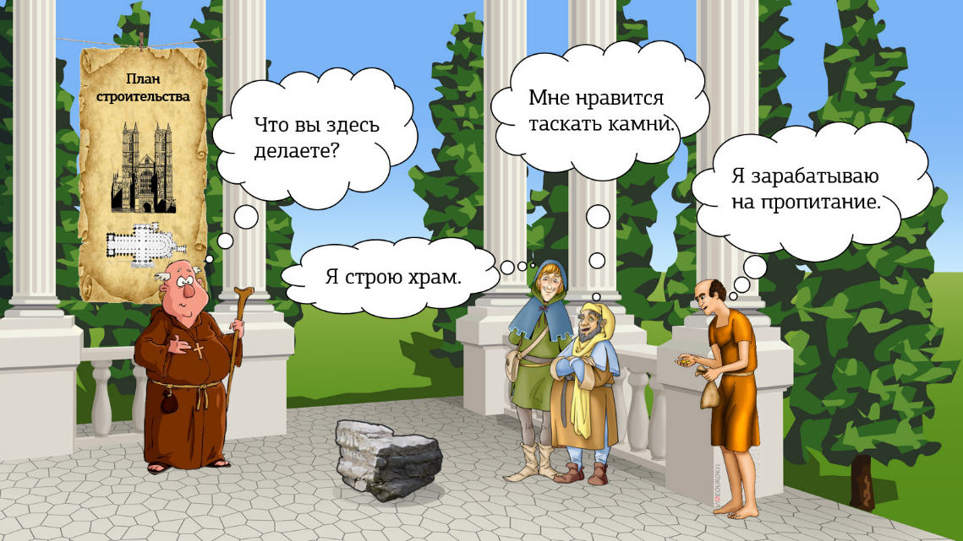

Выберите один из 5 вариантов ответа:
1) желания
2) мотивы
3) нравы
4) цели
5) потребности

Задание 6
Вопрос:
Какое из утверждений является верным?
1. Возникшие потребности заставляют человека активно искать способы их удовлетворения.
2. Мотивы индивидуальны для каждого человека.
Выберите один из 4 вариантов ответа:
1) неверно 1 и 2
2) верно 1
3) верно 1 и 2
4) верно 2

Задание 7
Вопрос:
По мнению психологов, можно выделить следующие виды мотивов:

Выберите несколько из 5 вариантов ответа:
1) устойчивые и неустойчивые
2) врождённые и приобретённые
3) внутренние и внешние
4) положительные и отрицательные
5) большие и маленькие

Задание 8
Вопрос:
Причина, лежащая в основе выбора всех действий и поступков человека - это...
Выберите один из 5 вариантов ответа:
1) цель
2) потребность
3) деятельность
4) мотив
5) желание

Задание 9
Вопрос:
Мотивы выполняют три основных функции:
Выберите несколько из 5 вариантов ответа:
1) контроль и поддержание поведения, направленного на достижение поставленной цели
2) оказывают положительное влияние на большинство людей
3) побуждение к действию
4) удовлетворение деятельности
5) направление деятельности

Задание 10
Вопрос:
Осознанное занятие человека, направленное на удовлетворение потребностей, достижения поставленных человеком целей - это...
Составьте слово из букв:
СЕЬДЬЯЕТНЛОТ -> __________________________________________

Ответы:
1) (3 б.) Верные ответы: 2;
2) (5 б.) Верные ответы:
3;
2;
1;
3) (5 б.) Верные ответы: 4;
4) (4 б.) Верный ответ: "цель".
5) (5 б.) Верные ответы: 2;
6) (3 б.) Верные ответы: 1;
7) (4 б.) Верные ответы: 3; 4;
8) (3 б.) Верные ответы: 4;
9) (5 б.) Верные ответы: 1; 3; 5;
10) (4 б.) Верные ответы: "ДЕЯТЕЛЬНОСТЬ".

Конец

